PRESSEINFORMATION

Prototypen-Zentrum
Komplexe Schweißherausforderungen, Machbarkeitsstudien oder Kleinserienfertigung – Fronius bietet die Lösung

Individuelle Lösungen für herausfordernde Schweißaufgaben erarbeiten? Dabei unterstützt Fronius Unternehmen aus Industrie und Gewerbe in seinem Prototypen-Zentrum in Wels, Österreich. Egal ob es um Machbarkeitsstudien, das Schweißen von Prototypen, Vorserien oder die Lohnfertigung von Kleinserien geht: Der Kunde profitiert vom umfassenden Schweißwissen der Fronius-Experten und reduziert seinen Termindruck sowie sein Investitionsrisiko.

Unternehmen, die neue Trends aufgreifen oder neue Marktsegmente erschließen möchten, verlassen ihre Komfortzone. Denn sie benötigen neuartige Materialien und Bauteile und stellen sich neuen Herausforderungen in der Produktion. Die Entwicklung und der Bau von Prototypen ist dabei ein zentrales Thema. Zum Teil gehen damit hohe Investitionen, z. B. in Anlagen, Software und Personal, einher – was mitunter Unsicherheiten mit sich bringt. Um Risiko und Kosten zu reduzieren, bietet Fronius den Unternehmen die Möglichkeit, schweißrelevante Bereiche ihres Prototypenbaues dauerhaft auszulagern. Im über 900 Quadratmeter großen Fronius-Prototypen-Zentrum arbeiten Spezialisten von Fronius an individualisierten Lösungen für jegliche Schweißherausforderungen.

„Seit wir Anfang 2021 das Fronius-Prototypen-Zentrum in Betrieb genommen haben, konnten wir den Kunden verschiedener Branchen Lösungen für unterschiedlichste Anforderungen bereitstellen“, betont Wolfgang Scherleitner, Leiter des Prototypen-Zentrums. „Wir bieten aber nicht nur prozesstechnische Unterstützung, sondern haben das Angebot auch um zahlreiche Hightech-Analysen und Simulationen erweitert. So können wir hohe Qualität und eine lückenlose Schweißdaten-Dokumentation sicherstellen.“

Das Prototypen-Zentrum verfügt hierfür unter anderem über 3-D-Vorrichtungsbau, 3-D-Vermessung und die Möglichkeit der Offline-Programmierung inklusive Schweißprozesssimulation. Doch auch Wärme- und Verzugssimulation, Schweißnahtinspektion, Laser-Nahtsuchkamera, Heiß-Aktiv-Plasmatechnologie zur Oberflächenreinigung sowie ein Labor für metallographische Untersuchungen gehören zum Standard. Mit der zukunftsweisenden Software WeldCube – zur Dokumentation und Analyse von Schweißdaten – ermöglicht Fronius, die gesamte Bauteilgeschichte detailliert nachzuverfolgen. Überdies legen die Schweißtechnik-Spezialisten von Anfang an Wert auf rationelle, ressourcenschonende und effiziente Fertigung.

Bedeutenden Mehrwert bietet das Fronius-Prototypen-Zentrum vor allem dann, wenn es um hohe Qualitätsanforderungen und effizientere Fertigungsmethoden geht. Große Dimensionen, komplexes Design, enge Zeitpläne oder komplett neue Produkte – die besonders intelligente Schweißkonzepte erfordern – sind dabei inbegriffen und selbstverständlich. Ebenso begleiten die Schweiß-Experten beim Umstieg vom Handschweißen auf das Roboterschweißen – oder wenn neue Materialien beziehungsweise Schweißprozesse Verwendung finden.

Dies gelang bereits für Kunden aus verschiedensten Branchen, wie der Automobil- und Zuliefererindustrie, der Raumfahrttechnik, der Agrar- und Baumaschinenindustrie oder für den kommerziellen Transport. Ob Batteriewannen für die E-Mobilität, Achsen, Rahmenteile wie auch diverse Anwendungen weiterer Industriezweige: Im Prototypen-Zentrum können Teile mit bis zu 1.500 kg und einer Dimension von 3 x 2 m gefügt werden. All das mit einer Technologie, die bei Simulation, Prozessüberwachung und Qualitätskontrolle weltweit Standards setzt.

3.154 Zeichen inkl. Leerzeichen

Fotos: Fronius International GmbH, Abdruck honorarfrei

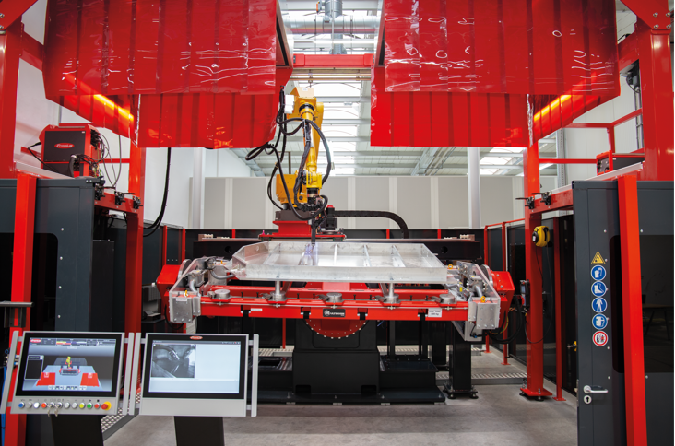

Foto 1: Die Roboter-Schweißzelle verfügt über Hightech-Prozessvarianten von Fronius – wie zum Beispiel Cold Metal Transfer (CMT), Pulse Multi Control (PMC) und Low Spatter Control (LSC). Außerdem über ACERIOS, eine Heiß-Aktiv-Plasma-Technologie zur Oberflächenreinigung.

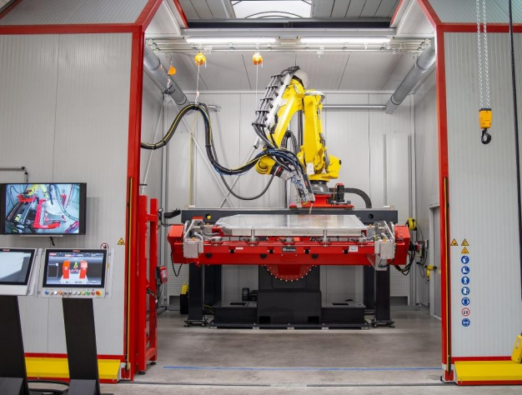
Foto 2: In der Laser-Hybrid-Zelle wird ein leistungsstarkes Metall-Schutzgas-Schweißsystem (MSG) mit moderner Lasertechnologie kombiniert. Bei einer Geschwindigkeit von bis zu 8 m/min können somit Komponenten unterschiedlicher Materialien in hoher Qualität – bei gleichzeitig geringem Verzug – verschweißt werden.
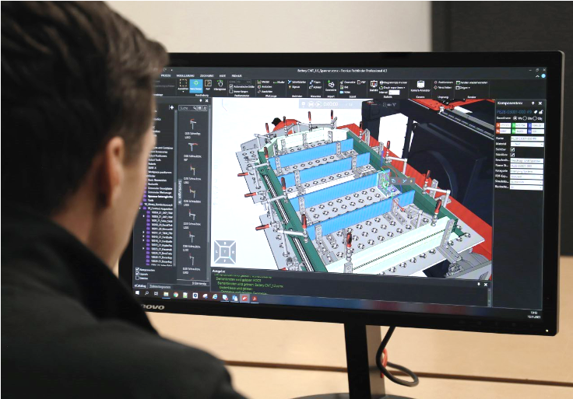
Foto 3: Die Pathfinder-Simulationssoftware ermöglicht bereits in der Vorprojektphase Taktzeitanalysen und die realistische Darstellung kompletter Prozessabläufe. Optimierungen können so frühzeitig umgesetzt werden – was Kosten- und Zeitaufwand minimiert.

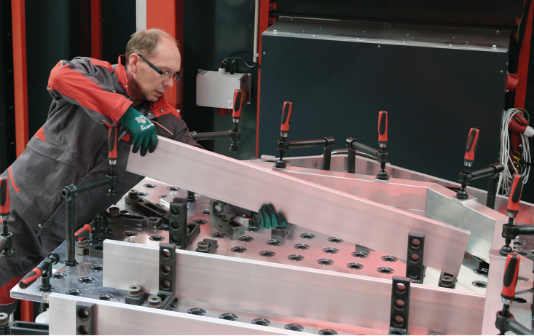
Foto 4: Für den Prototypen-Vorrichtungsbau sind flexible, modulare 3-D-Aufspann-Systeme vorhanden. Alle Spannkomponenten können zudem virtuell simuliert werden.

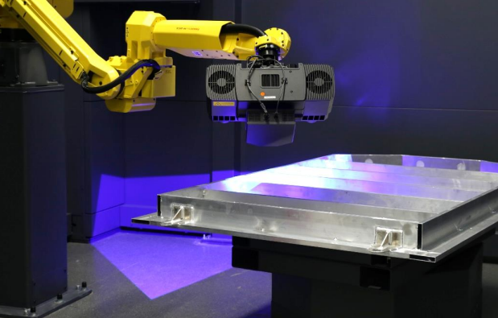
Foto 5: Das optische 3-D-Vermessungssystem mit hochauflösender Kamera erkennt minimale Abweichungen und Bauteilverzug.

Link: Prototypen-Zentrum bei Fronius
Blog: Prototypen-Schweißen auslagern: Mehr Ressourcen für Innovation

Business Unit Perfect Welding
Fronius Perfect Welding ist Innovationsführer für Lichtbogenschweißen und globaler Marktführer für robotergestütztes Schweißen. Als Systemanbieter realisiert der Bereich Fronius Welding Automation außerdem kundenspezifische automatisierte Schweiß-Komplettlösungen, etwa im Behälterbau oder für Plattierungen im Offshore-Bereich. Stromquellen für manuelle Anwendungen, Schweißzubehör und ein breites Dienstleistungs-Spektrum ergänzen das Portfolio. Mit mehr als 1.000 Vertriebspartnern weltweit ist Fronius Perfect Welding besonders nah am Kunden.

Fronius International GmbH
Fronius International ist ein österreichisches Unternehmen mit Sitz in Pettenbach und weiteren Standorten in Wels, Thalheim, Steinhaus und Sattledt. Die Firma ist mit 5.660 Mitarbeitern weltweit in den Bereichen Schweißtechnik, Photovoltaik und Batterieladetechnik tätig. Mit 36 internationalen Gesellschaften sowie Vertriebspartnern und Repräsentanten in mehr als 60 Ländern erzielt Fronius einen Exportanteil von 92 Prozent. Fortschrittliche Produkte, umfangreiche Dienstleistungen sowie 1.321 erteilte Patente machen Fronius zum Innovationsführer am Weltmarkt.

Für weitere Informationen wenden Sie sich bitte an:
Deutschland:
Frau Judith Schäfer, Tel.: +49 6655 91694-414,
E-Mail: schaefer.judith@fronius.com

Österreich:
Frau Ilse Mayrhofer, Tel.: +43 7242 241-4015,
E-Mail: mayrhofer.ilse@fronius.com

Schweiz:
Frau Monique Inderbitzin, Tel.: +41 79 945 76 20,
E-Mail: inderbitzin.monique@fronius.com

Bitte senden Sie ein Belegexemplar an unsere Agentur:
a1kommunikation Schweizer GmbH, Frau Kirsten Ludwig,
Oberdorfstraße 31 A, 70794 Filderstadt, Deutschland
Tel.: +49 711 9454161-20, E-Mail: kirsten.ludwig@a1kommunikation.de

Für weitere spannende Beiträge besuchen Sie unseren Blog unter blog.perfectwelding.fronius.com und folgen Sie uns auf Facebook (froniuswelding), Twitter (froniusintweld), LinkedIn (perfect-welding), Instagram (froniuswelding) und YouTube (froniuswelding)!

